Documento de Arquitetura de Software
SGFV – Sistema de Gerenciamento de Filas Virtuais para Clínicas de Exames Laboratoriais
Equipe 05
Disciplina: APS – Análise e Projeto de Software
Data: 18/04/2026

Objetivo deste Documento
Este documento descreve as principais decisões arquiteturais do SGFV, os critérios técnicos considerados e a forma como a solução está estruturada para atender o cenário de filas virtuais em clínicas de exames laboratoriais. Seu foco é registrar uma visão arquitetural consistente, alinhada ao Documento de Visão e ao Documento de Requisitos.
Histórico de Revisão
Data | Demanda | Autor | Descrição | Versão
18/04/2026 | APS-SGFV-ARQ | Equipe 05 | Criação inicial do documento de arquitetura a partir do template institucional e dos artefatos já entregues. | 1.0
Sumário
1. Introdução
1.1 Finalidade
1.2 Escopo
1.3 Definições, acrônimos e abreviações
1.4 Referências
2. Representação arquitetural
3. Requisitos e restrições arquiteturais
4. Visão de casos de uso
4.1 Casos de uso significantes para a arquitetura
5. Visão lógica
5.1 Visão geral – pacotes e camadas
6. Visão de implementação
6.1 Caso de uso RF0003 – Registro de check-in e entrada na fila
6.2 Caso de uso RF0006 – Priorização e reorganização automática da fila
7. Visão de implantação
8. Dimensionamento e performance
8.1 Volume
8.2 Performance
9. Qualidade
1. Introdução
1.1 Finalidade
Este documento fornece uma visão arquitetural abrangente do SGFV, utilizando múltiplas visões para representar os aspectos lógicos, funcionais, de implementação e de implantação da solução. O objetivo é capturar e comunicar as decisões arquiteturais significativas que sustentam o comportamento esperado do sistema.
1.2 Escopo
Este Documento de Arquitetura se aplica ao sistema web responsivo de gerenciamento de filas virtuais para clínicas laboratoriais, contemplando autenticação, cadastro de pacientes, check-in, ordenação dinâmica da fila, chamadas, notificações, painel em tempo real, histórico e auditoria.
1.3 Definições, acrônimos e abreviações
Termo | Descrição
SGFV | Sistema de Gerenciamento de Filas Virtuais.
API | Interface de programação exposta pelo back-end para clientes e integrações internas.
WebSockets | Canal de comunicação bidirecional utilizado para atualização em tempo real.
Redis | Armazenamento em memória utilizado para operações rápidas da fila.
PostgreSQL | Banco de dados relacional utilizado para persistência, auditoria e reconstrução do estado.
LGPD | Lei Geral de Proteção de Dados Pessoais.
RNF | Requisito não-funcional.
1.4 Referências
Documento de Visão do SGFV, versão 0.1, Equipe 05, 18/03/2026.
Documento de Requisitos de Software do SGFV, versão 1.1, Equipe do Projeto, 18/04/2026.
Template institucional de Documento de Arquitetura de Software fornecido pelo professor.
2. Representação arquitetural
O documento adota uma estrutura inspirada no modelo 4+1, com ênfase nas visões lógica, de casos de uso, de implementação e de implantação. A visão de processo é tratada implicitamente pelos requisitos de atualização em tempo real, concorrência operacional e contingência.
Visão | Público | Área | Artefato principal
Casos de uso | Todos os envolvidos | Comportamento funcional significativo | Casos RF0003, RF0005, RF0006, RF0009, RF0010, RF0012
Lógica | Analistas e desenvolvedores | Camadas, componentes e dependências | Diagrama de camadas e componentes
Implementação | Desenvolvedores | Organização do software | Diagrama de classes e diagramas de sequência
Implantação | Equipe técnica e avaliadores | Topologia de execução | Diagrama de implantação
3. Requisitos e restrições arquiteturais
Requisito/Restrição | Solução arquitetural
Atualização em tempo real (RNF0002) | Uso de canal WebSocket entre back-end e interfaces para propagação de eventos de fila.
Recuperação e contingência (RNF0012) | Persistência do estado relevante em PostgreSQL e reconstrução da fila em memória quando necessário.
Integridade da fila (RNF0006) | Centralização das regras de ordenação em um motor único de fila com validação antes da publicação do novo estado.
Auditabilidade (RNF0008) | Registro de eventos sensíveis no banco relacional com identificação de usuário, data, hora e justificativa.
Segurança de acesso (RNF0004) | Autenticação obrigatória para perfis internos e segregação de permissões por perfil.
Portabilidade (RNF0010) | Frontend web responsivo acessível em navegadores modernos em desktop e mobile.
Operação com conectividade instável (PR0006/PR0007) | Fallback operacional, reconexão automática e contingência manual documentada.
4. Visão de casos de uso
Os casos de uso arquiteturalmente mais relevantes são aqueles que exercitam sincronização em tempo real, regras de priorização, persistência, trilha de auditoria e tolerância a falhas.
4.1 Casos de uso significantes para a arquitetura
RF0003 – Registro de check-in e entrada na fila
RF0005 – Chamada do próximo paciente
RF0006 – Priorização e reorganização automática da fila
RF0009 – Painel de acompanhamento em tempo real
RF0010 – Configuração de regras da fila e prioridades
RF0012 – Histórico e auditoria de atendimentos
Figura 1 – Casos de uso mais significativos para a arquitetura
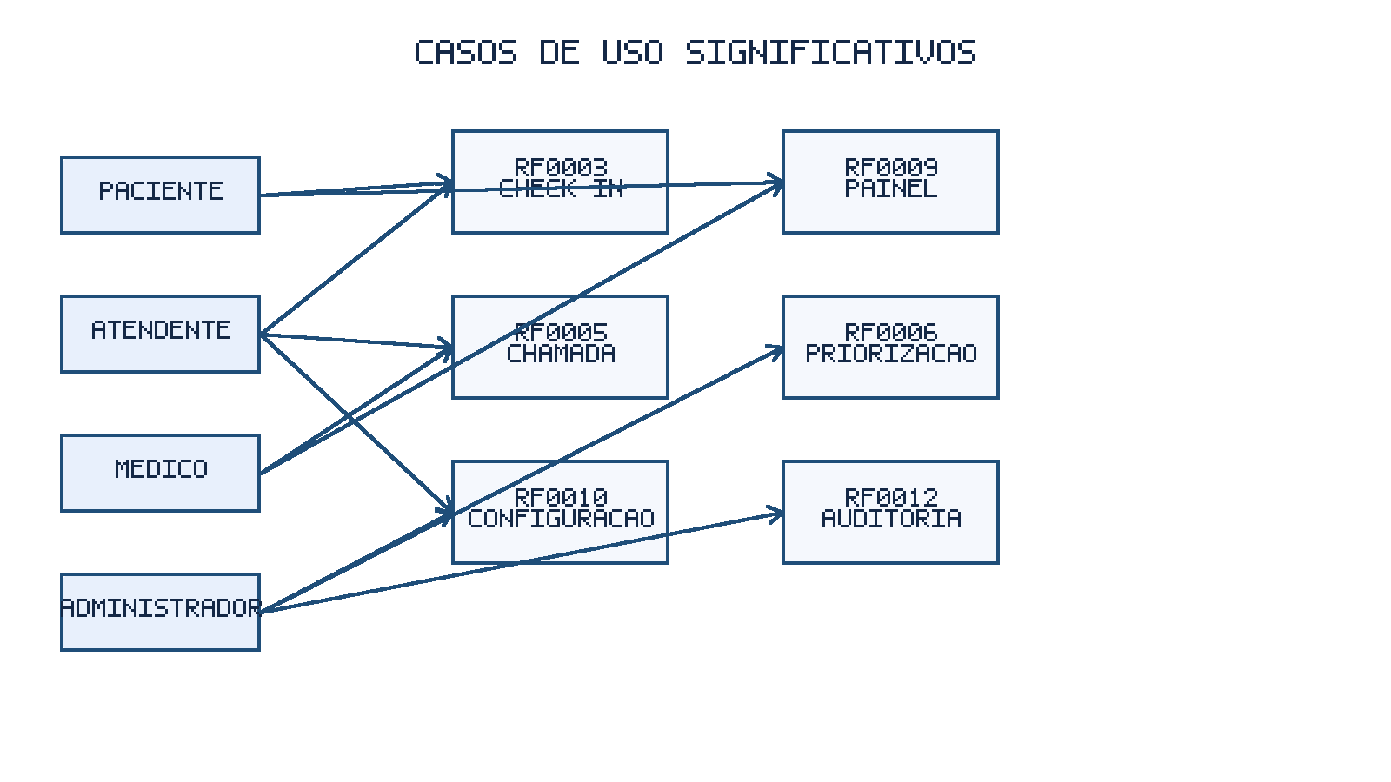
5. Visão lógica
A solução é organizada em camadas com responsabilidades claras para reduzir acoplamento, concentrar regras de negócio e permitir evolução incremental. O estado volátil da fila é mantido fora da camada de apresentação, em componente dedicado, enquanto a persistência definitiva e a trilha de auditoria residem em banco relacional.
5.1 Visão geral – pacotes e camadas
Figura 2 – Diagrama de camadas da aplicação
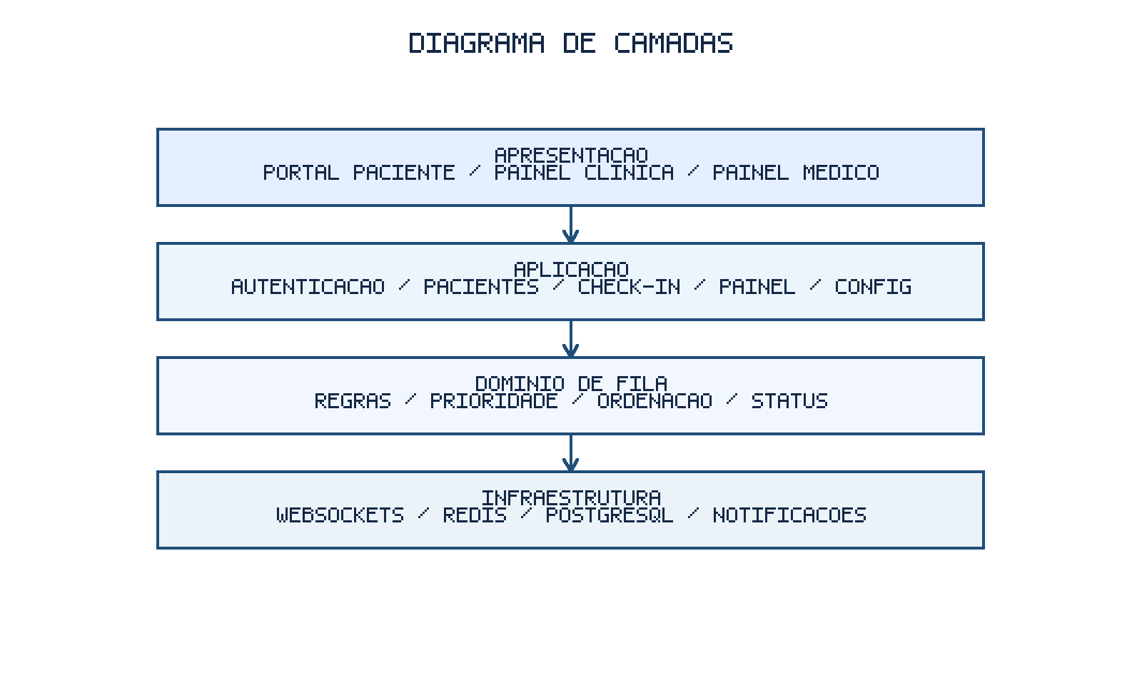
Pacotes principais: autenticação, pacientes, fila, regras, notificações, painel, auditoria e persistência. Dependências devem ocorrer de cima para baixo: apresentação depende da aplicação; aplicação depende do domínio; domínio depende apenas de contratos de infraestrutura; integrações e persistência ficam isoladas na borda.
6. Visão de implementação
A implementação é organizada em componentes coesos, com contratos explícitos entre módulos. A API concentra orquestração e validação; o motor de fila aplica regras e calcula a ordenação; o gateway em tempo real distribui eventos; a persistência assegura rastreabilidade e recuperação.
Figura 3 – Componentes de software
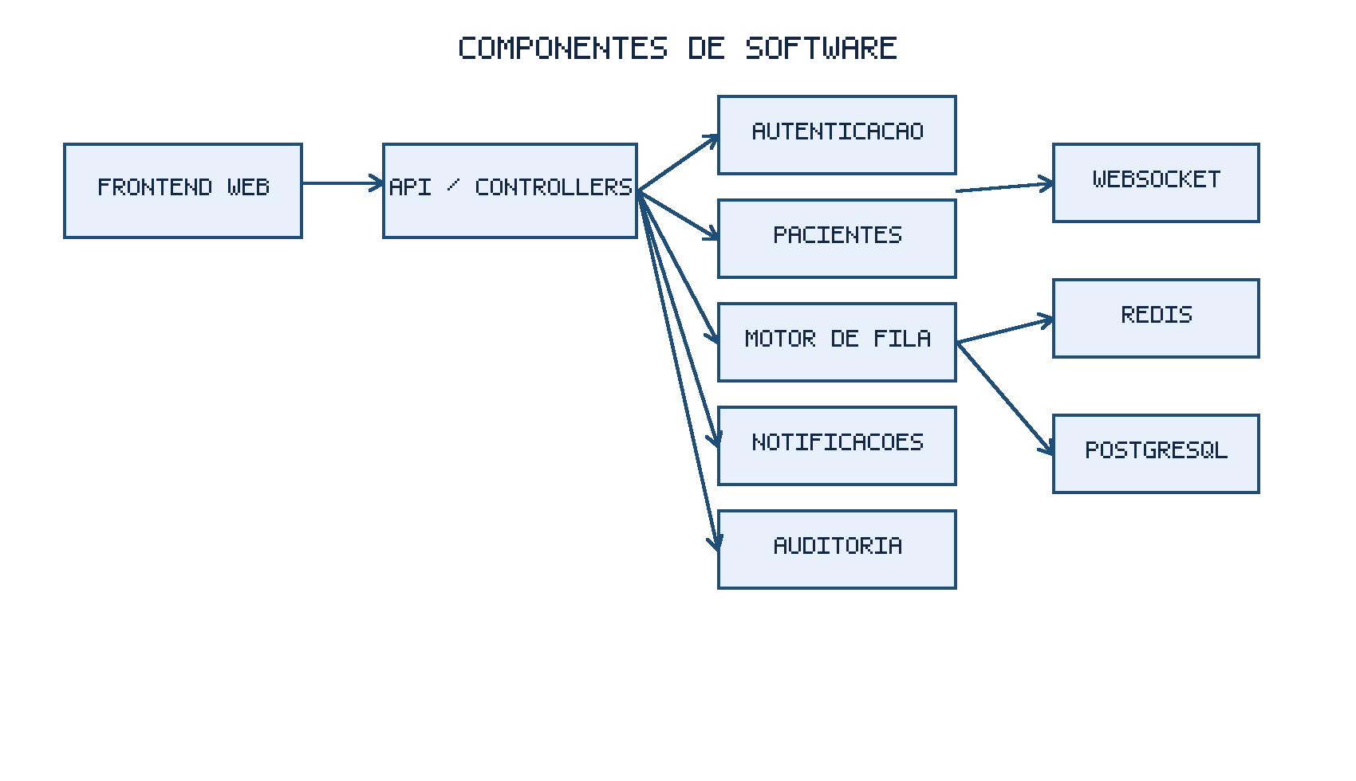
6.1 Caso de uso RF0003 – Registro de check-in e entrada na fila
Diagrama de classes (visão simplificada)
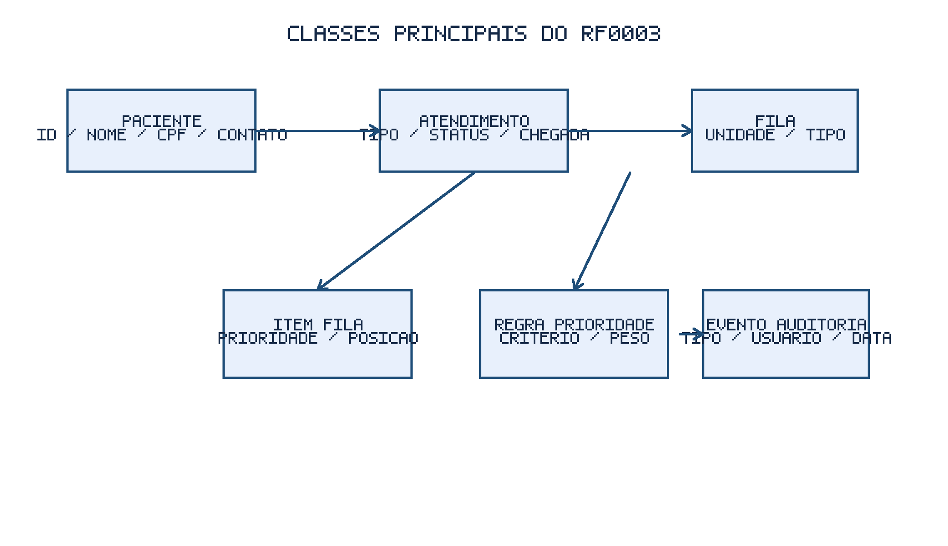
Diagrama de sequência
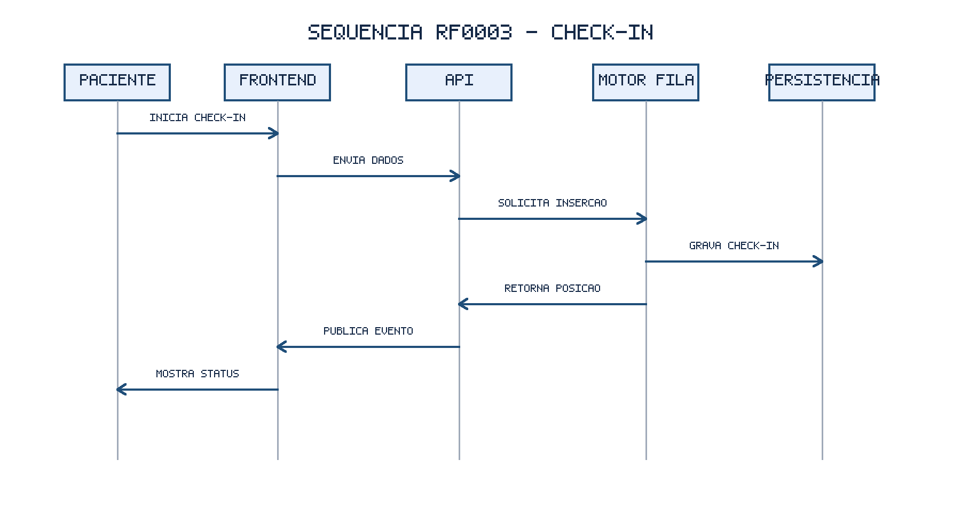
6.2 Caso de uso RF0006 – Priorização e reorganização automática da fila
Diagrama de sequência
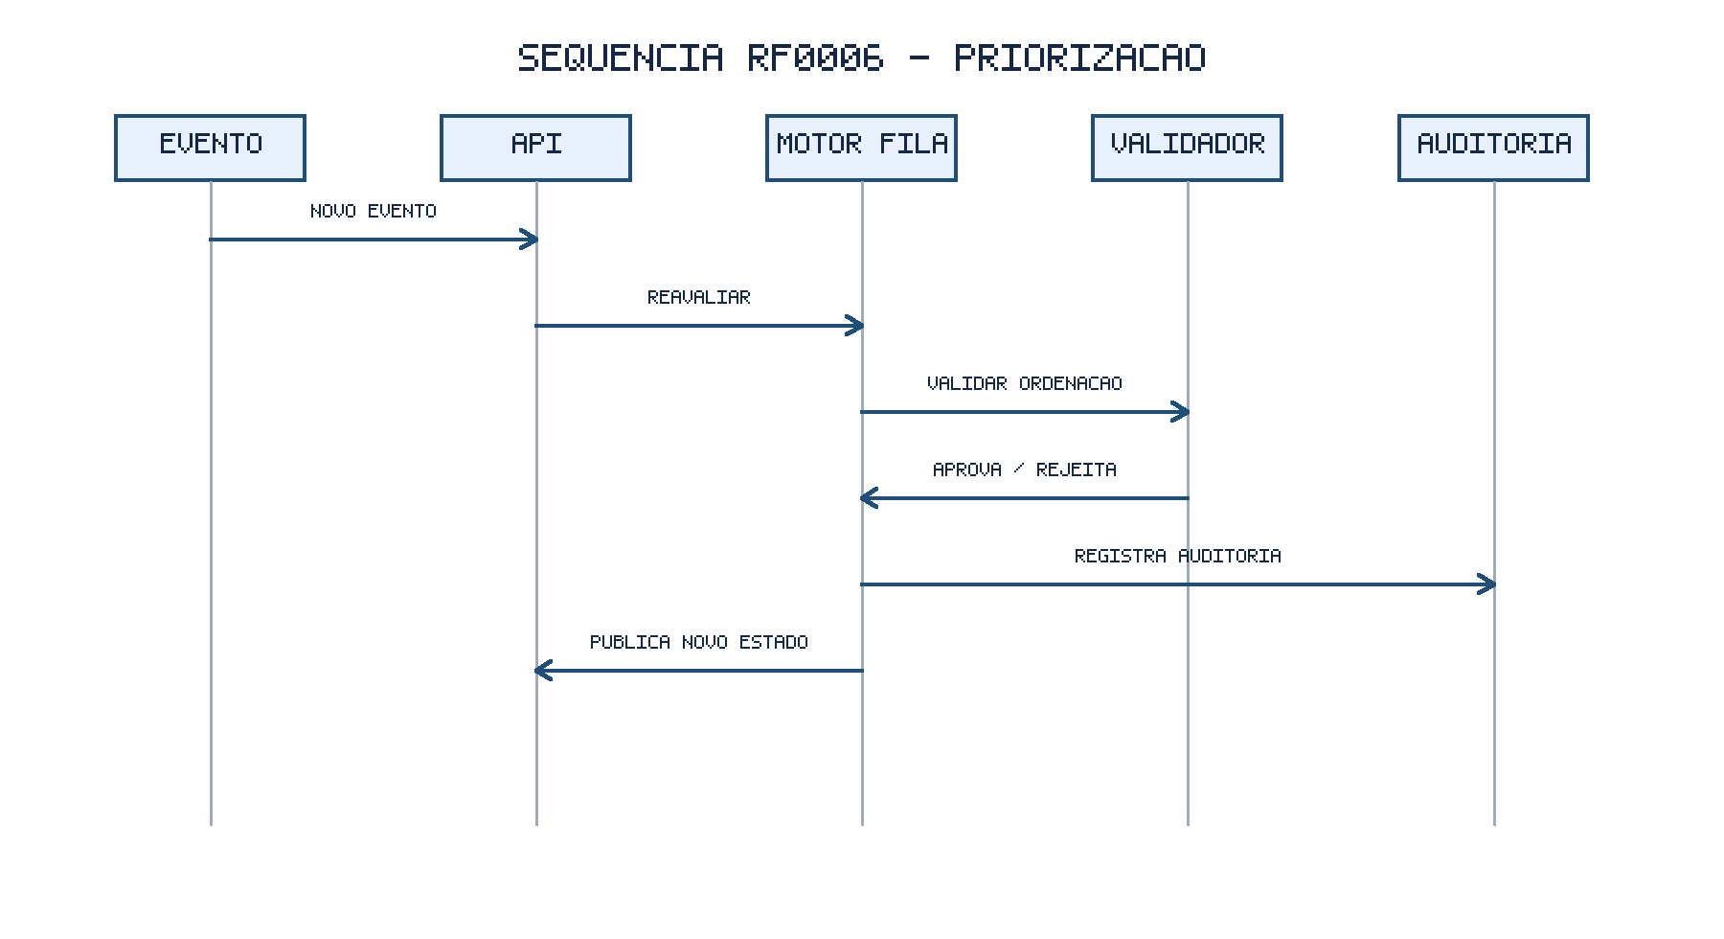
7. Visão de implantação
A implantação mínima prevista considera clientes web acessando um servidor de aplicação que centraliza a lógica do sistema, com Redis para estado de fila em memória, PostgreSQL para persistência relacional e um serviço de notificação acoplado por integração.
Figura 4 – Diagrama de implantação
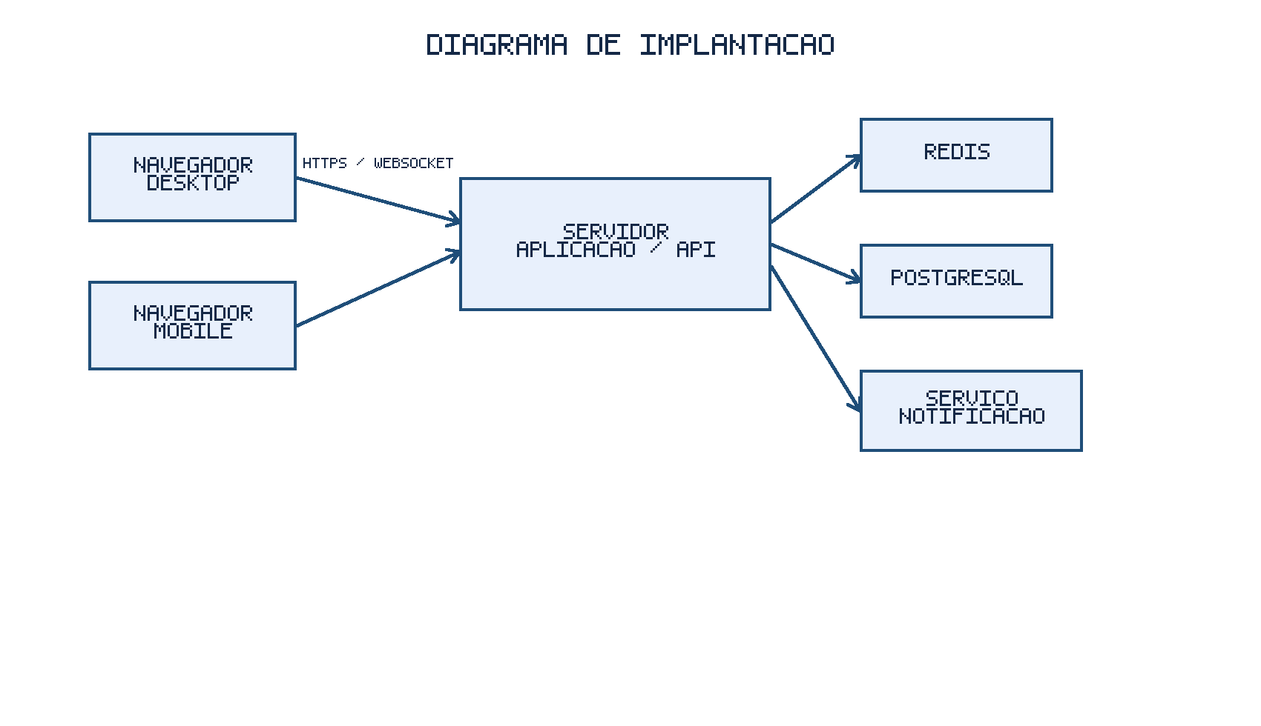
8. Dimensionamento e performance
8.1 Volume
Número estimado de usuários internos simultâneos por clínica: até 20.
Número estimado de pacientes acompanhando a fila simultaneamente: até 200.
Número estimado de acessos diários: até 3.000.
Tempo médio de sessão do usuário interno: 4 horas por turno.
Tempo médio de sessão do paciente: 10 a 20 minutos em acompanhamento de fila.
8.2 Performance
Atualização de eventos de fila em tempo real: alvo perceptível inferior a 2 segundos.
Consulta de posição e status da fila: alvo inferior a 1 segundo em condições normais.
Reorganização automática após evento relevante: alvo inferior a 3 segundos.
Recuperação do estado da fila após reinício do serviço: alvo inferior a 5 minutos em contingência acadêmica.
9. Qualidade
Item | Descrição | Solução arquitetural
Escalabilidade | Suportar aumento de usuários e clínicas no futuro. | Separação entre aplicação, tempo real e persistência, com possibilidade de expansão horizontal do serviço de aplicação.
Confiabilidade e disponibilidade | Manter operação durante o horário da clínica e recuperar falhas de processo. | Persistência em PostgreSQL, reconstrução de estado em Redis e procedimentos de contingência.
Portabilidade | Executar em navegadores modernos de desktop e mobile. | Frontend web responsivo sem dependência de aplicativo nativo.
Segurança | Restringir acesso e proteger dados pessoais. | Autenticação obrigatória, segregação de perfis, minimização de dados em painéis públicos e trilha de auditoria.
Auditabilidade | Permitir rastreabilidade de ações sensíveis. | Registro de eventos com usuário, horário, motivo e impacto funcional.
Observabilidade | Facilitar diagnóstico operacional e técnico. | Logs estruturados, eventos de erro rastreáveis e indicadores de falha em tempo real.

